
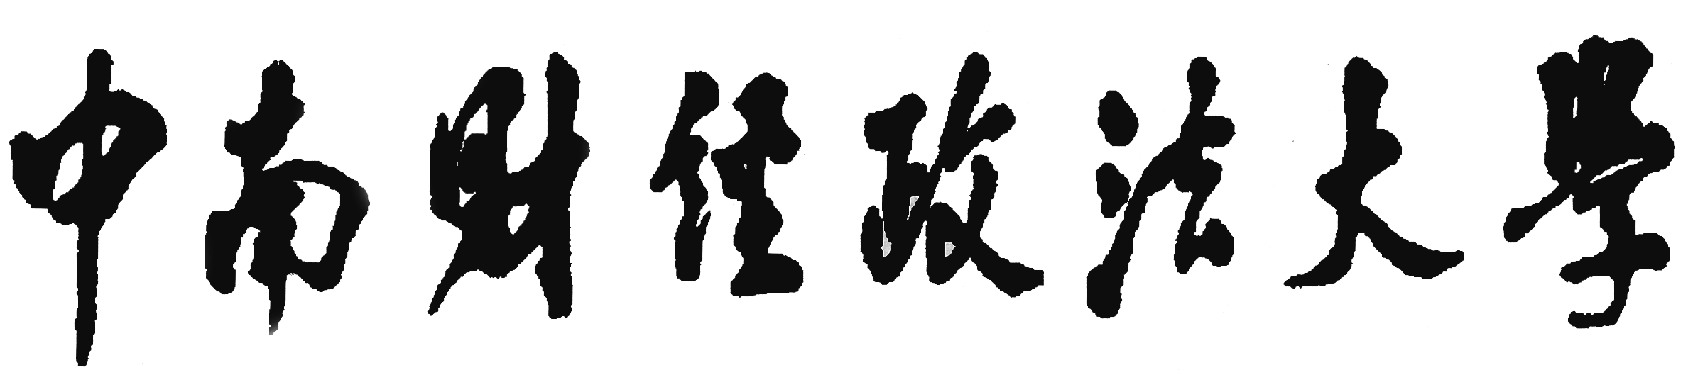

本科毕业设计

开题报告书

题 目

学 院
专业年级
团队成员
学 号
指导教师 职 称

年 月 日

团队成员
及
分工职能
预计时长
策划目的
剧本
制作方法
制作难点
制作进度
安排
使用装备
预期效果
参考文献
与作品
指导教师意见

签名：
年 月 日
院（系）审核意见
1.通过； 2.完善后通过； 3.不通过
院（系）公章
年 月 日

